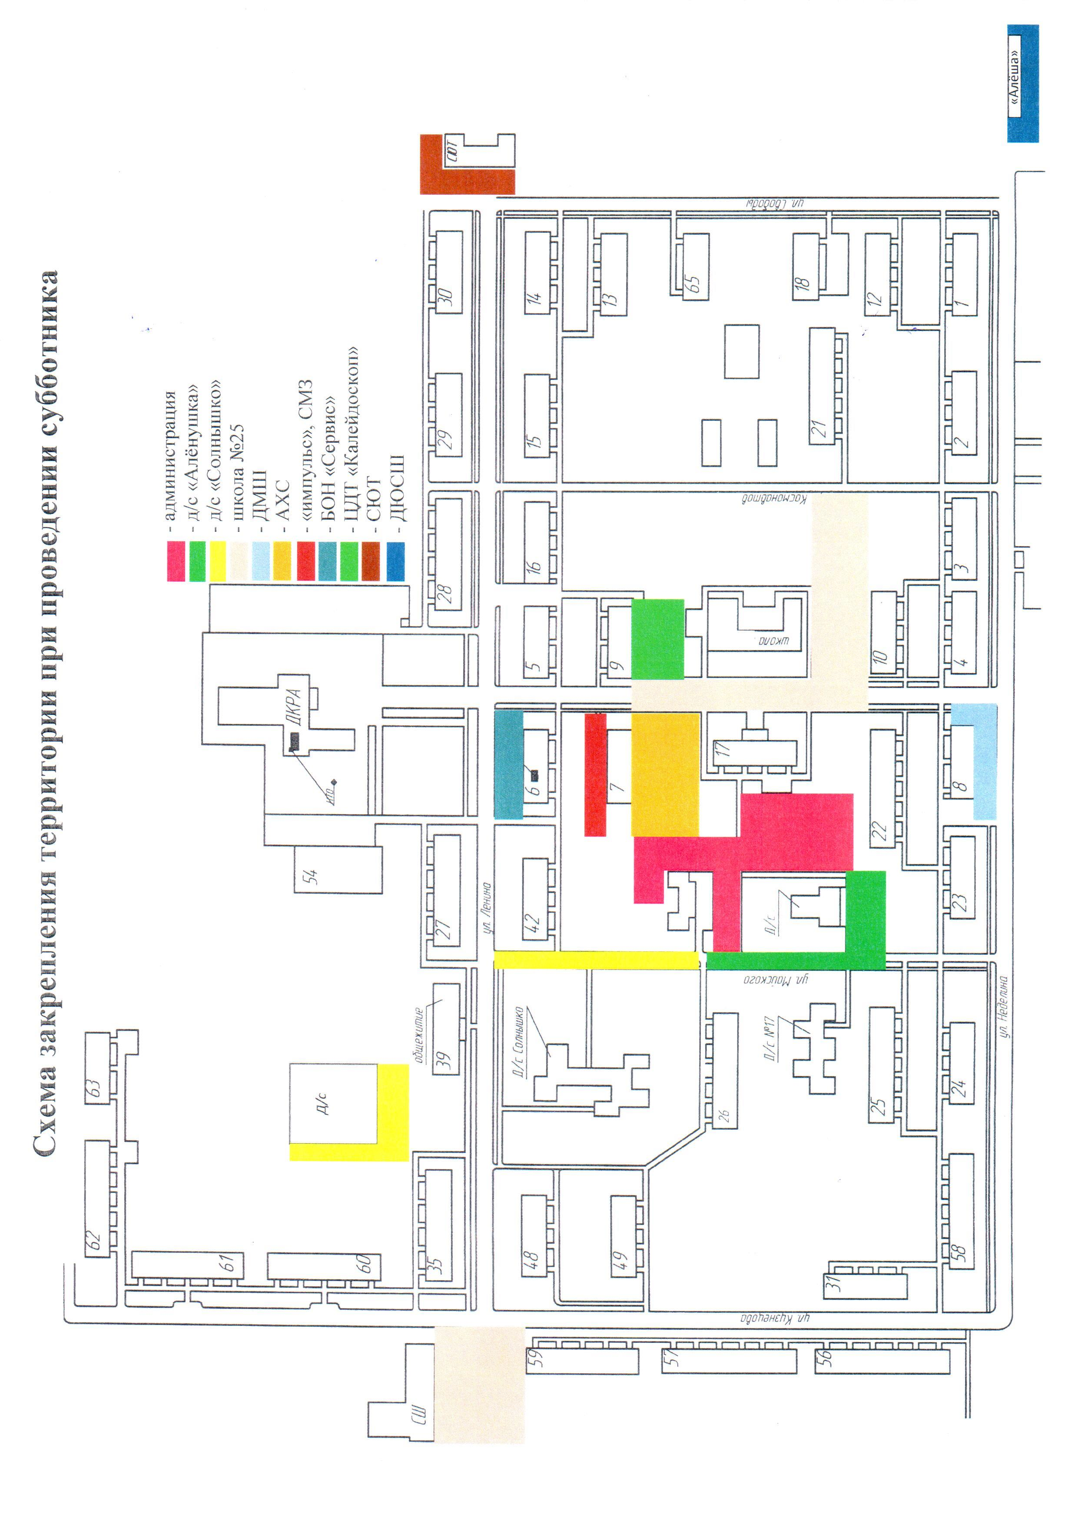

Приложение № 1

к постановлению администрации

городского округа ЗАТО Свободный

от «20» июля 2018 № 427